**BREVET DE TECHNICIEN SUPÉRIEUR**

**PILOTAGE DE PROCEDES**

SESSION 2020

------------------------

**ÉPREUVE E.4**

Qualité – Hygiène – Santé – Sécurité – Environnement (QHSSE)

Durée : 4 heures – Coefficient : 4

--------------------

**Matériel autorisé :**

L’usage de la calculatrice avec mode examen actif est autorisé.

L’usage de la calculatrice sans mémoire, « type collège » est autorisé.

L’usage de tout autre matériel ou document est interdit.

--------------------

Le sujet comporte 26pages numérotées de 1/26 à 26/26

Pages 3/26 à 6/26 : dossier sujet

Pages 7/26 à 19/26 : documents techniques DT1 à DT12

Pages 20/26 à 26/26 : documents réponses DR1 à DR8

Dès que le sujet vous est remis, assurez-vous qu'il soit complet.

--------------------

**Tous les documents réponses même vierges seront dégrafés et rendus avec la copie.**

Chaque réponse sera clairement précédée du numéro de la question à laquelle elle se rapporte. Il sera tenu compte de la qualité de la rédaction, en particulier pour les réponses aux questions ne nécessitant pas de calcul.

**Entreprise d’additifs pour lubrifiants Add-Lub**



**Description**

Add-lub emploie environ 700 personnes et produit chaque année environ 300 000 tonnes d’additifs pour lubrifiants, carburants ainsi que d’autres produits chimiques qui, ajoutés aux huiles de base, assurent la propreté, la longévité et le bon fonctionnement des systèmes mécaniques. Elle dispose d’un site en Normandie et d’autres sites dans le monde (Brésil, Etats-Unis, Singapour…)

Les principaux métiers mis en œuvre sont principalement liés à la production, à la maintenance des installations industrielles, à l'analyse chimique et à la qualité des produits entrants et sortants, à la sécurité, à l'environnement et à la logistique. C'est aussi un centre de développement de nouveaux produits qui fait appel aux métiers de la recherche et du développement de produits chimiques.

L’entreprise est certifiée ISO 9001, ISO 14001, ISO 50001 et est classée ICPE et SEVESO Seuil Haut.

Add-Lub est une entreprise qui s’adapte à la demande et aux problèmes sociétaux (sécurité, environnement) en investissant dans de nouvelles unités ou en améliorant les existantes :

Bien que cette entreprise soit totalement fictive, les activités décrites dans ce sujet sont basées sur de véritables activités observées dans différentes entreprises.

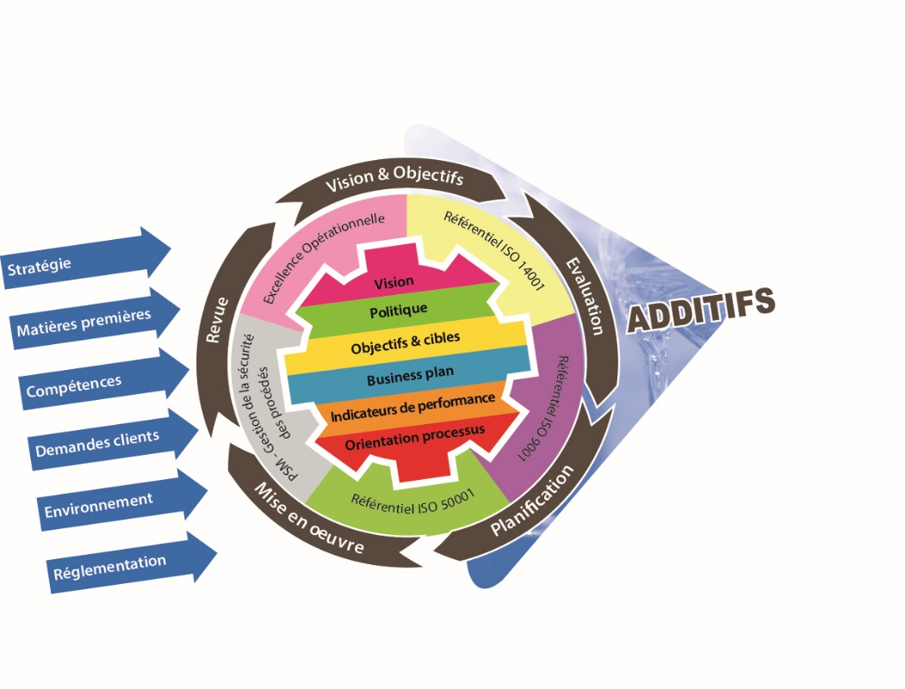

Fig 1. Vision globale des différents référentiels dans la structure d’Add-Lub.

**Partie 1 : Mettre en œuvre le QHSSE.**

**Problématique** : Comment l’entreprise Add-Lub peut-elle intégrer tous les enjeux de société (environnementaux, sociétaux, image de marque, pérennité de l’entreprise) tout en développant son activité et en respectant la réglementation ?

*Un jeune technicien embauché dans l’entreprise depuis le 2 janvier 2019 travaille dans le secteur 4 qui fabrique des additifs de basicité. Sa mission principale est de piloter l’unité de ce secteur 4 tout en intégrant les systèmes de management QHSSE dans ses réflexions quotidiennes. Dans le cadre de la préparation d’un audit de renouvellement on l’a intégré à la réflexion pour améliorer l’implication des nouveaux arrivants dans la démarche.*

*Tout système de management est basé sur le principe d’amélioration continue matérialisé par la Roue de Deming ou PDCA dont les items sont repris ci-dessous.*

*P : Plan, Planification des différents systèmes*

|  |  |
| --- | --- |
| DT1 | **Q1 – expliquer** les 6 objectifs de l’Excellence Opérationnelle de l’entreprise Add-Lub, présentés dans le document technique DT1.  **Préciser** pourquoi on emploie le terme d’Excellence Opérationnelle. |

|  |  |
| --- | --- |
| DR1 | **Q2 – mettre** en lienles différents domaines(Qualité, Sécurité, Environnement) avec les objectifs de l’Excellence Opérationnelle sur le document réponse DR1.  Il peut y avoir un ou plusieurs domaines par case. |

|  |  |
| --- | --- |
| DT1  DT2 | **Q3 – identifier**, pour chacun des 6 systèmesprésentés dans le DT2, s’ils relèvent de l’obligation réglementaire ou d’un souhait volontaire de l’entreprise. **Justifier** vos choix à l’aide des documents techniques DT1 et DT2. |

*D : Do, Mise en place des différents moyens*

|  |  |
| --- | --- |
|  |  |
| DT3  DR2 | **Q4 – remplir** le tableau figurant sur le document réponse DR2, à partir de la pyramide documentaire et des explications données dans le document technique DT3. |

|  |  |
| --- | --- |
| DT4 | **Q5 – énumérer**,sur la copie, les points de contrôles analytiques de la qualité du produit, en les retrouvant sur la cartographie des processus du document technique DT4.  **Expliquer** pour chacun d’entre eux en une phrase en quoi consiste le contrôle. |

|  |  |
| --- | --- |
| DT5  DR3 | **Q6 – analyser** le mode opératoire de détection d’une non-conformité, en complétant le document réponse DR3, et à partir de la procédure opérationnelle du document technique DT5. |

|  |  |
| --- | --- |
| DR4  DT1 | **Q7 – compléter** le tableau des objectifs Excellence Opérationnelle de l’entreprise Add-Lub sur le document DR4 en vous aidant de la figure 1 du DT1. |

*C : Check, Mesurer les résultats d’activités*

*Sachant que le coût de traitement d’un déchet est de 95 € la tonne. Pour une production journalière de 112 tonnes d’additifs, on sait que le rendement de production est de 82,5%, et que le taux de recyclage des déchets est de 50%. Les déchets non recyclés sont incinérés.*

|  |  |
| --- | --- |
|  | **Q8 – calculer** l’indicateur « Coût de traitement des déchets par tonne produite » à partir des éléments donnés ci-dessus. |

*A : Act, Améliorer en continu les différents systèmes de Management (QHSSE)*

|  |  |
| --- | --- |
| DR4 | **Q9 – comparer** l’indicateur obtenu avec l’objectif du tableau du document technique DR4.  Si le résultat n’est pas conforme à l’objectif, **expliquer** quelles pourraient être les actions à mener. |

|  |  |
| --- | --- |
| DT6  DR5 | **Q10 – compléter** le tableau du document réponse DR5 pour conclure sur le régime de classification ICPE (Seveso), pour les activités d’Add-Lub identifiées. Vous utiliserez le tableau du DT6, nomenclature des ICPE. |

**Partie 2 : Planifier une intervention**

**Problématique** : **Comment limiter les nuisances lors du changement de la pompe de distribution de chaux pour améliorer la fiabilité du procédé** ?

*Dans le secteur 4 de l’entreprise Add-Lub on y produit des additifs de basicité. L’objectif de ces produits est de neutraliser les acides produits par le vieillissement des lubrifiants dans le moteur.*

*L’utilisation du lait de chaux comme neutralisateur d’acide a toujours été introduit en 3 fois dans le réacteur, une étude et des essais industriels ont permis de valider une modification de procédure en injectant le lait de chaux en continu. Dans cette deuxième partie nous allons étudier deux phases, la première qui est une phase de changement (décision, validation), la deuxième phase concernera l’intervention proprement dite avec le changement de la pompe d’injection de lait de chaux, décrites sur le document technique DT7.*

|  |  |
| --- | --- |
| DT7, DT8  DR6 | **Q11 – compléter** le diagramme de Gantt du document réponse DR6 à partir des différentes phases présentées dans le document technique DT8. |

|  |  |
| --- | --- |
| DT8  DR7 | **Q12 –définir** les responsablesdes différentes phases de la procédure de changement sur le document réponse DR7. Certaines étapes peuvent avoir plusieurs responsables à partir du document technique DT8. |

|  |  |
| --- | --- |
| DT9 | **Q13 – dire** en quoi consiste l’objectif du référentiel MASE et **donner** deux exemples d’actions qui contribuent à limiter les risques au sein de l’entreprise qui aura en charge le remplacement de la pompe, à partir du document technique DT9. |

|  |  |
| --- | --- |
| DT10 | **Q14 – définir** quelles entreprises pourront effectuer l’intervention de changement de pompe en **analysant** pour chacune des entreprisesleurs points forts et points faibles à partir du document technique DT10. |

|  |  |
| --- | --- |
| DT11 | **Q15 – trouver** les erreurs ou anomalies qui figurent dans l’autorisation de travail document technique DT11. |

|  |  |
| --- | --- |
|  | **Q16 – conclure** sur les aspects positifs du mode d’administration du lait de chaux pour la neutralisation des acides. |

**Partie 3 : procéder à une analyse de risque et proposer des solutions**

**Problématique** : Comment maîtriser la totalité des risques, pour le processus, la santé et la sécurité des opérateurs et les risques environnementaux, à l’issue de cette opération, mais également en tout temps ?

*L’entreprise Add-Lub par l’intermédiaire de son système de management d’Excellence Opérationnelle essaie en tout temps de prévenir tous les risques pour atteindre les objectifs vus dans la première partie.*

*Ici, nous allons étudier la limitation des impacts sur les risques d’insatisfaction clients, sur les risques chimiques et sur les impacts environnementaux de l’unité du secteur 4 sur la préparation du lait de chaux.*

|  |  |
| --- | --- |
| DT7 | **Q17 – identifier** les risques qui pourraient impacter la qualité du composant, en se basant sur la méthode 5M (Main d’œuvre, Matière, Méthode, Machine et Milieu), en utilisant le document technique DT7. |

|  |  |
| --- | --- |
|  | **Q18 – proposer** un exemple de moyen de prévention adapté pour chacune des parties du 5 M. |

*Le DUERP (Document Unique d’Evaluation des Risques Professionnels) est un document obligatoire suite au décret n° 2001-1016 du 5 novembre 2001.*

|  |  |
| --- | --- |
| DT7, DT12 | **Q19 – lister** les risques liés à l’utilisation du lait de chaux (on souhaite étudier le risque chimique) à partir des documents techniques DT7 et DT12. |

|  |  |
| --- | --- |
|  | **Q20 – définir** sous forme d’un tableau**,** les principaux moyens de prévention associés, collectif et individuel, en fonction de l’évaluation du risque chimique de la question Q19. |

*Le respect de l’environnement est un des objectifs principaux de l’Excellence Opérationnelle et le respect des exigences du référentiel ISO 14001 est décliné dans chaque secteur de l’entreprise Add-Lub.*

|  |  |
| --- | --- |
| DR8 | **Q21 – compléter** les principaux impacts environnementaux du secteur 4, sur le document réponse DR8 (3ème colonne). Afin de hiérarchiser les impacts dans la dernière colonne **compléter** la cotation du score d’impact. |

|  |  |
| --- | --- |
|  | **Q22 – définir** les moyens de prévention à mettre en place pour les trois impacts qui on l’indice le plus élevés. |

*Fort de l’expérience acquise en 18 mois par le technicien, l’entreprise Add-Lub décide d’utiliser son retour d’expérience pour intégrer et impliquer tout nouvel arrivant, quel que soit le secteur d’activité opérationnelle dans lequel il exercerait.*

|  |  |
| --- | --- |
|  | **Q23 – conclure**,en hiérarchisant les principales connaissances auxquelles doit être formé un nouvel opérateur.  Pour cela vous devez vous appuyer sur les missions principales de l’opérateur et les missions annexes qui permettent d’atteindre la maitrise des risques en QHSSE. |

**Document technique DT1 : Les différents systèmes de management QHSSE regroupés dans un concept : « Excellence Opérationnelle »**

Add-Lub a obtenu plusieurs certifications qui permettent de faire reconnaître au niveau national et international son engagement dans les différents domaines :

* Qualité : Référentiel ISO 9001
* Environnement : Référentiel ISO 14001
* Energie : Référentiel ISO 50001
* Sécurité : Référentiel PSM Système de Gestion de la Sécurité des procédés (Référentiel interne Add-Lub)

L’Excellence Opérationnelle est une démarche managériale qui vise à l’amélioration continue des performances globales dans les domaines cités ci-dessus.

L’avenir d’Add-Lub se construit sur ses performances et sa réputation d’usine sûre, sans incident, fiable et efficace.

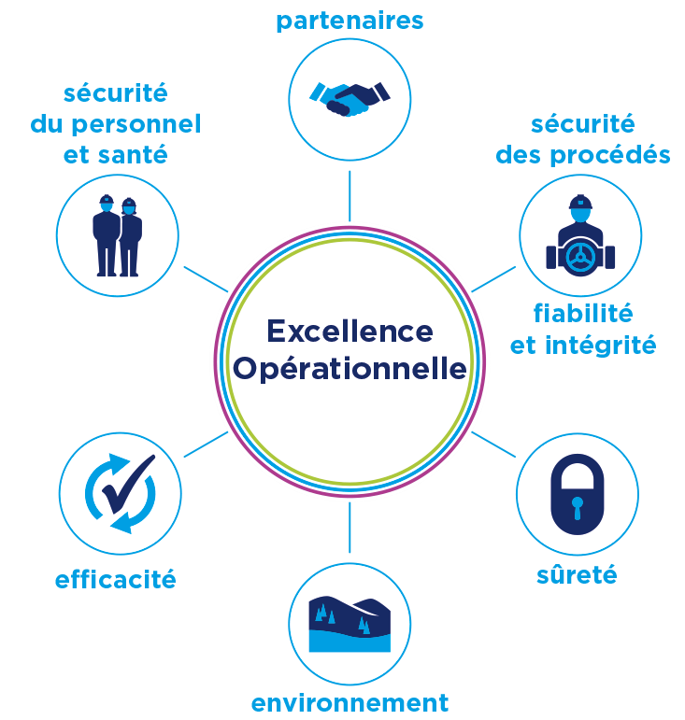

Fig 1 Les 6 objectifs de l’Excellence Opérationnelle.

L’Excellence Opérationnelle est fondée sur :

* Une structure organisationnelle commune à tous les référentiels,
* Une structure documentaire commune,
* Une structure de pilotage commune permettant de définir des objectifs stratégiques communs,
* Un dispositif commun de surveillance, d’amélioration et de gestion des risques.
* Assurer la sûreté de l’établissement, du personnel, en protégeant des éventuelles intrusions, en respectant la réglementation.

**Document technique DT2 : Les différents systèmes de management ISO 9001, ISO 14001, ISO 50001 et autres systèmes de management**

Add-Lub décrit ci-dessous les dispositions générales prises conformément :

* **à la norme ISO 9001 version 2015**
  + pour le développement, la commercialisation, la production, le conditionnement, la mise à disposition ou la livraison des additifs pour huiles lubrifiantes et additifs pour carburants pour les clients de la région Europe Afrique Moyen Orient (EAME). Dans le cadre de la phase de développement, l’étape de développement des formulations est pilotée en interne mais peut être réalisée sur d’autres sites d’Add-Lub
  + pour la gestion des prestations de fabrication et de stockage réalisées par des prestataires externes pour le compte d’Add-Lub
  + pour la gestion des prestations réalisées sur les sites d’Add-Lub.
* **à la norme ISO 14001 version 2015**
  + pour la fabrication, le conditionnement, la mise à disposition ou la livraison d’additifs pour lubrifiants
  + pour améliorer de façon continue les performances environnementales sur le site de Normandie jusqu’à la mise à disposition ou la livraison aux clients. Ces dernières étapes intégrant les informations transmises aux clients dans le cadre de la maitrise environnementale de nos produits
  + pour la gestion des prestations de fabrication et de stockage de produits réalisées par des prestataires externes pour le compte d’Add-Lub
  + pour la gestion des prestations réalisées sur les sites d’Add-Lub.
* **à la norme ISO 50001 version 2018**
  + pour la fabrication, le conditionnement, la mise à disposition ou la livraison d’additifs pour lubrifiants
  + pour améliorer de façon continue les performances énergétiques sur le site de Normandie lors de la fabrication d’additifs pour lubrifiants, d’alkylats et d’acides sulfoniques
* pour la gestion des prestations réalisées sur les sites d’Add-Lub
* le périmètre relatif à la performance énergétique d’Add-Lub concerne la gestion de l’électricité, du gaz naturel, de l’azote et de l’eau sur le site.

**Document technique DT2 (suite) : Les différents systèmes de management ISO 9001, ISO 14001, ISO 50001 et autres systèmes de management**

* **au système OEMS/PSM** de management de l’Excellence Opérationnelle version 2018 d’Add-Lub décrivant le système de gestion de l’hygiène et la sécurité du personnel, la sécurité des procédés, la fiabilité, l’intégrité, l’environnement, la sûreté, l’efficacité et la gestion des parties intéressées.
* **à l’Arrêté du 26 mai 2014 relatif à la prévention des accidents majeurs** dans les installations classées pour la protection de l’environnement mentionnées à la section 9, chap.V, titre Ier du livre V du Code de l’Environnement, pour garantir et améliorer de façon continue ses performances en matière de prévention des accidents majeurs sur le site de Normandie. Nomenclature ICPE et Directive européenne SEVESO.
* **au système d’automesure de l’Agence de l’Eau Seine-Normandie version 2005** de notre système d’exploitation et de gestion des dispositifs d’épuration sur le site de Normandie. Nomenclature ICPE et Directive européenne SEVESO.

**Document technique DT3 : Structure documentaire de l’entreprise Add-Lub**

La structure documentaire est constituée de 4 niveaux :

Niveau 4

Niveau 3

Niveau 2

Niveau 1

* Niveau 1 : Il est constitué, entre autres, du manuel Excellence Opérationnelle Add-Lub
* Niveau 2 : Il est constitué des processus managériaux et opérationnels, des procédures imposées par les référentiels ou la législation ou jugées indispensables en interne pour la maîtrise des processus
* Niveau 3 : Il est constitué des documents opérationnels
* Niveau 4 : Il est constitué des enregistrements et supports d’enregistrements

Vérification d’un document : S’assurer de la conformité au référentiel et de la cohérence avec l’ensemble de la documentation de l’entreprise.

Approbation d’un document : S’assurer de la prise en compte des objectifs de l’entreprise et de la conformité aux pratiques. Engage le signataire à appliquer ou faire appliquer l’ensemble des dispositions décrites.

**Document technique DT4 : Cartographie des processus, de l’entreprise Add-Lub, dans le cadre de l’ISO 9001**

Un processus est une activité, un service qui a une incidence sur la satisfaction des clients et qui transforme une donnée d’entrée en donnée de sortie.

Exemple : Si un client commande 30 tonnes d’additifs de basicité pour la semaine 15, le processus fabrication d’additifs va identifier comme donnée d’entrée la commande et comme donnée de sortie la livraison de la quantité et de la qualité du produit demandé.

|  |  |  |
| --- | --- | --- |
| Add-Lub | Manuel Excellence Opérationnelle | Date : 25/07/2020 |
| **CARTOGRAPHIE DES PROCESSUS** | Révision n°10 |

Management des processus

Ressources humaines

Responsabilités de la direction

**PRODUIT FINI**

Sécurité des procédés

**Clients**

Sous-traitants

Stockeurs

Transporteurs

Projets, Bureau d’études

Maintenance et inspection

**Commande client** Commercial

Achats

Fournisseurs de Matières premières (Lait de chaux…)

Prestataires de services (formation, audit…)

Fournisseurs d’équipements (réacteurs, pompes…)

Finances

Réglementation

Systèmes d’information

Développement produit

Excellence opérationnelle & Qualité

Opérations de fabrication

**Document technique DT5 : Procédure de gestion des produits non-conformes**

|  |  |  |
| --- | --- | --- |
| Add-Lub | Procédure ISO 9001 - PR Q 018 | Date : 27/02/2016 |
| **GESTION DES PRODUITS NON CONFORMES** | Révision n°2 |

# Application

Cette procédure assure la bonne gestion des événements ou des non-conformités quel que soit l’endroit.

# Objectif

Cette procédure explique comment les événements ou non-conformités sont gérés au sein de l’entreprise.

# Définitions

Non-conformité : Non satisfaction d’une exigence du référentiel ou d’une exigence définie en interne.

# Références

Norme NF ISO 9001 : 2015

# Responsabilités

L’ensemble du personnel est collectivement responsable de la qualité. Par conséquent, tous les employés partagent autorité et responsabilité pour ce qui est :

* d’identifier les non-conformités ou les améliorations éventuelles ;
  + d’enregistrer les événements non conformes pour la mise en place d’actions correctives permettant de remédier à la situation et d’éviter qu’elle ne se reproduise.

Le Directeur du laboratoire :

* approuve le système de gestion des non-conformités.

Le service Qualité :

* administre le système de gestion des non-conformités ;
* examine les éventuelles actions susceptibles de corriger les événements non conformes qui ont un effet sur la qualité du laboratoire.

Le Responsable de la Qualité :

* assure la vérification de l’efficacité, de l’efficience et de la pertinence du système de gestion des non-conformités ;
* examine avec le personnel les implications directes des événements non conformes pour la qualité ;
* contribue à la résolution rapide des non-conformités qui ont un effet négatif sur la qualité ;
* effectue des enquêtes pour résoudre les éventuels décalages en matière de qualité ;
* fait en sorte que des mesures soient prises afin d’améliorer les processus/activités.

# Mode opératoire

Mode opératoire de gestion des produits non conformes MO Q - 405

# Documentation

Rapport de non-conformité INFO DOCUMENTEE 405-A

**Document technique DT6 : Extrait de la nomenclature des installations classées pour la protection de l’environnement (ICPE)**

La nomenclature ICPE recense toutes les entreprises qui peuvent présenter des dangers ou des inconvénients pour la santé, la sécurité ou la protection de l’environnement.

Elle recense les substances ou les activités dangereuses dans 4 rubriques différentes et identifie 5 régimes différents. Le régime général de la structure se fera en fonction du régime le plus défavorable.

1. D – Régime de déclaration pour les entreprises présentant peu de risques pour l’environnement.
2. DC – Régime de déclaration avec contrôle, pour les entreprises présentant peu de risques pour l’environnement mais devant être inspectées périodiquement pour vérifier leur respect de la réglementation.
3. E – Régime d’enregistrement qui s’applique aux entreprises dont le risque est maîtrisé, notamment par le biais de prescriptions techniques ministérielles.
4. A – Régime d’autorisation pour les entreprises présentant des risques pour l’environnement et les populations. L’entreprise fait une demande d’autorisation pour exploiter par l’intermédiaire d’un dossier très complet et complexe.
5. AS – Régime d’autorisation avec servitude d’utilité publique, régime le plus strict qui nécessite une enquête publique auprès des territoires possiblement impactés ; souvent ces entreprises sont également classées SEVESO (directive Européenne).

Ci-dessous vous trouverez un extrait de la nomenclature ICPE pour certaines activités de l’entreprise Add-Lub.

|  |  |  |
| --- | --- | --- |
| N° | Désignation de la rubrique | Régime |
| 1630 | Soude ou potasse caustique (emploi ou stockage de lessives). Le liquide renfermant plus de 20 % en poids d’hydroxyde de sodium ou de potassium. La quantité totale susceptible d’être présente dans l’installation étant :  1. Supérieure à 250 t  2. Supérieure à 100 t, mais inférieure ou égale à 250 t .... | A  D |
| 2662 | Polymères (matières plastiques, caoutchoucs, élastomères, résines et adhésifs synthétiques) (stockage de) Le volume susceptible d’être stocké étant :  1. Supérieur ou égal à 40 000 m3  2. Supérieure ou égal à 1 000 m3, mais inférieur à 40 000 m3  3. Supérieure ou égal à 100 m3, mais inférieur à 1 000 m³.. | A  E  D |
| 4330 | Liquides inflammables de catégorie 1, liquides inflammables maintenus à une température supérieure à leur point d’ébullition, autres liquides de point éclair inférieur ou égal à 60°C maintenus à une température supérieure à leur température d’ébullition ou dans des conditions particulières de traitement, telles qu’une pression ou une température élevée. La quantité totale susceptible d’être présente dans les installations y compris dans les cavités souterraines étant :  1. Supérieure ou égale à 10 t  2. Supérieure ou égale à 1 t mais inférieure à 10 t ...  Classement Seveso  Quantité seuil bas au sens de l’article R. 511-10 : 10 t  Quantité seuil haut au sens de l’article R. 511-10 : 50 t | A  DC  SB  SH |
| 4714 | Formaldéhyde (concentration > 90 %) (numéro CAS 50-00-0).La quantité susceptible d’être présente dans l’installation étant :  1. Supérieure ou égale à 5 t  2. Supérieure ou égale à 100 kg mais inférieure à 5 t | A  DC |

*Source : https://aida.ineris.fr*

**Document technique DT7 : Description du procédé**

Modification de l’ajout des laits de chaux dans le procédé de neutralisation d’acide.

Dans un pré-mélangeur on prépare le lait de chaux (Méthanol, Xylène, Chaux éteinte).

Pour cela la chaux est chargée par big bag. Elle passe alors dans un broyeur pour éliminer les éventuels agglomérats. La poudre est introduite dans une cuve agitée via un pré-mélangeur en ligne par injection d’une solution de xylène et de méthanol. (Schéma 1)

Le lait de chaux ainsi formé est pompé en continu, pour être introduit dans le réacteur afin de neutraliser l’acide carboxylique. En fin de neutralisation, on envoie du gaz carbonique. (Schéma 2)

Puis le mélange réactionnel est alors centrifugé, pour éliminer les produits non réagis (déchets) avant envoi vers l’atelier suivant.

Avantages :

* Réduction des déchets (moins de chaux non réagie)
* Amélioration de la qualité de l’additif de basicité
* Moins de risque de gélification du produit

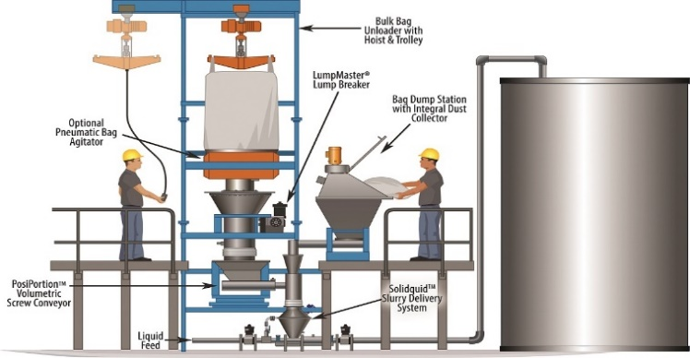

Schéma 1

Méthanol Xylène

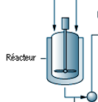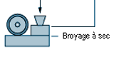

CO2

Chaux

Vers neutralisation

Réacteur

Broyage

Schéma 2

**Document technique DT8 : Gestion du changement dans l’entreprise Add-Lub**

Dans le cadre de son système de management d’Excellence Opérationnelle, l’entreprise a mis en place des procédures, dont une qui intègre toutes les incidences qu’un changement, même minime, a sur l’environnement, la sécurité des personnes et des procédés et sur la qualité des produits.

Pour cette modification décrite dans le DT7 :

Les différents acteurs sont regroupés au sein d’un comité GC (Gestion du Changement) qui comprend :

* Directeur des Opérations de production,
* Représentant du service Informatique Industrielle,
* Représentant de la Maintenance,
* Responsable service ICPE,
* Responsable projet Travaux,
* Responsable HSE,
* Représentant du service Inspection,
* Responsable Bureau d’Études.

Les différentes phases sont (elles ne sont pas données dans l’ordre) :

1. Planification de l’intervention de changement de pompe, (1 semaine)
2. Étude du changement par le Bureau d’Études, (1 mois)
3. Autorisation de démarrage après changement de la pompe, (1 semaine)
4. Identification de la demande de changement, (1 semaine)
5. Clôture de la demande changement, (1 jour)
6. Formation des différents acteurs sur le changement, (1 semaine)
7. Approbation par le comité GC (1 jour)
8. Réalisation des travaux (3 semaines)

**Document technique DT9 : Référentiel MASE (Manuel d’Amélioration de la Sécurité des Entreprises)**

Le MASE est un référentiel créé dans les années 1990 par les entreprises chimiques et pétrochimiques françaises à l’encontre des entreprises extérieures susceptibles d’intervenir sur leurs sites. C’est un système de management de la santé et de la sécurité au travail inscrit dans une démarche d'amélioration continue des performances Sécurité Santé et Environnement (SSE ou HSE) des entreprises.

Il est pratiquement obligatoire pour toute entreprise intervenant sur le site Add-lub en Normandie, quelle que soit son activité (installateur de matériel, électricité, peintre, plombier…), de se conformer aux exigences du MASE, pour pouvoir intervenir.

Le MASE repose sur 5 chapitres :

1. L’engagement de la direction

Objectif : Définir l’organisation du management SSE de l’entreprise intervenante

Actions à mettre en œuvre : Écrire une politique d’engagement SSE ; Définir des objectifs SSE ; Établir un organigramme fonctionnel SSE ; Suivre les indicateurs ; Planifier les différentes actions SSE ; Respecter la réglementation en matière de SSE…

1. La compétence et la qualification du personnel

Objectif : Disposer de personnel formé à la SSE et impliqué dans le management SSE de l’entreprise intervenante.

Actions à mettre en œuvre : Définir un dispositif de recrutement ; Avoir un dispositif efficace d’accueil des nouveaux arrivants ; Former son personnel aux formations spécifiques (n1, n2, Atex, Caces…) ; Établir un plan de formation annuel ; Réaliser des entretiens individuels ; Impliquer l’ensemble du personnel à la remontée des informations…

1. L’organisation du travail et de l’intervention

Objectif : Maîtriser les SSE lors de l’intervention

Actions à mettre en œuvre : Avoir du matériel en état ; Disposer des EPC-EPI en contrôlés et en état ; Avoir rédigé et actualisé son DUERP (Document Unique d’Évaluation des Risques Professionnels) ; Réaliser pour chaque intervention un mode opératoire d’analyse des risques…

1. L’efficacité du système

Objectif : Évaluer l’efficacité du système de management SSE

Actions à mettre en œuvre : Réaliser des visites chantiers ; réaliser des causeries sécurité ; réaliser des audits internes ; effectuer des analyses des causes pour les accidents et situations dangereuses…

1. L’amélioration continue

Objectif : Améliorer en continu le système de management SSE

Actions à mettre en œuvre : Réaliser un bilan à fréquence définie pour mettre en place des actions dans le but d’améliorer les dispositifs jugés non efficaces.

*Source : http://mase-asso.fr/*

**Document technique DT10 : Liste des entreprises susceptibles de remplacer la pompe**

L’entreprise Add-Lub doit choisir dans la liste ci-dessous quelle est l’entreprise qui réalisera le changement de la pompe.

Toutes ces entreprises figurent sur la liste des fournisseurs stratégiques de Add-Lub.

|  |  |  |  |  |  |  |
| --- | --- | --- | --- | --- | --- | --- |
| Entreprise | Effectif | Localisation en km par rapport au site | Tf 2019 | Tg 2019 | MASE | Historique d’interventions sur site Add-Lub |
| MRP 76 | 100 | 10 | 115,2 | 2,53 | Oui | Depuis 10 ans |
| LOCAPOMPE | 15 | 8 | 47,5 | 0,62 | Non | Ponctuellement |
| SRP Indus | 50 | 96 | 0 | 0 | Oui | Jamais |
| SMEP | 10 | 10 | 25,3 | 0,01 | En cours | Jamais |

Tf : Taux de fréquence des accidents de travail.

Nombre d’AT/nombre d’heures travaillées*1 000 000.

Tg : Taux de gravité des accidents de travail

Nombre de jours d’arrêt de travail/Nombre d’heures travaillées*1 000.

**Document technique DT11 : Autorisation de travail**

|  |  |  |
| --- | --- | --- |
| Add-Lub | Enregistrement S – ID 623 | Date : 15/03/2020 |
| **DEMANDE D’AUTORISATION DE TRAVAIL** | Révision n°5 |

Intervention de changement de pompe de lait de chaux dans l’unité du secteur 4 prévue le 15/06/2020.

Date : 15/03/2020

Poste technique : Unité secteur 3

Entreprise intervenante : LOCAPOMPE

Risques particuliers : Etat des sols / Unité / Zone Atex.

Description de l’intervention :

|  |  |  |  |
| --- | --- | --- | --- |
| Description | Produit | EPI | Mesures de protection |
| Dépose de la pompe | Lait de chaux | Bottes de sécurité, gants produits chimiques, tenue jetable | Condamnation par cadenas |
| Repose de la pompe | Lait de chaux | Bottes de sécurité, gants produits chimiques, tenue jetable | Décondamnation du cadenas |

Equipe intervenante

|  |  |  |  |  |  |
| --- | --- | --- | --- | --- | --- |
| Signature preneur permis | Date | Nom prénom | N1/N2 et validité | Atex | Validité Accueil sécurité Add-Lub |
| X | 15/06/2020 | AUDOUARD Denis | N1 – 22/08/2021 | Oui | 31/12/2020 |
|  | 15/06/2020 | LOCA Gauthier | N2 – 08/09/2019 | Oui | 31/12/2020 |

Mode opératoire d’analyse de risque

|  |  |  |  |  |
| --- | --- | --- | --- | --- |
| Phases | Moyens | Dangers et risques | Moyens de prévention | Entreprise responsable |
| Transport sur site | Véhicule  Bac | Circulation  Matériel | Respect code de la route  Pompe dans un bac | Entreprise intervenante |
| Consignation | Cadenas | Pas nécessaire | Essai marche pompe | Add-Lub |
| Dépose de la pompe | Outillage manuel | Blessures aux mains | Etat des outils  Respect gestes et postures | Entreprise intervenante |
| Repose de la pompe | Outillage manuel | Blessures aux mains | Etat des outils  Respect gestes et postures | Entreprise intervenante |
| Déconsignation | Cadenas | Démarrage  Fuite produit | Essai marche pompe | Add-Lub |

**Document technique DT12 : Fiche Sécurité Atelier – Lait de Chaux**

**Fiche de Sécurité Atelier**

**LAIT DE CHAUX POUR SECTEUR 4**



**Danger**

|  |  |  |
| --- | --- | --- |
| **NATURE DES DANGERS** | **H225** | Liquides et vapeurs très inflammables |
| **H301** | Toxique en cas d’ingestion |
| **H311** | Toxique par contact cutané |
| **H319** | Provoque une sévère irritation des yeux |
| **H331** | Toxique par inhalation |
| **H370** | Risque avéré d’effets graves pour les organes |

|  |  |  |
| --- | --- | --- |
| https://cdn-01.media-brady.com/store/stfr/media/catalog/product/d/m/dmeu_y1834960_01_std.lang.all.gif | Protection des mains | Gants caoutchouc nitrile, Silver Shield, Viton |
| https://cdn-01.media-brady.com/store/stfr/media/catalog/product/d/m/dmeu_mpif1_253_1_std.lang.all.gif | Protection respiratoire | En cas d'exposition, utiliser un appareil filtrant avec filtre A |
| Résultat de recherche d'images pour "pictogrammes epi protection obligatoire du corps" | Autre protection | Tenue jetable |
| https://cdn-01.media-brady.com/store/stfr/media/catalog/product/d/m/dmeu_y1722431_01_std.lang.all.gif | Autre protection | EPI Usine : Casque, Vêtement de Travail, Chaussures de sécurité, Lunettes de Sécurité, Gants |

|  |  |  |
| --- | --- | --- |
| Image associée | En cas d'inhalation ou d'ingestion prévenir d'URGENCE le service médical | |
| Si contact avec la peau, laver à l'eau et au savon. Enlever immédiatement les vêtements contaminés | |
| Si contact avec les yeux, rincer immédiatement avec beaucoup d'eau pendant 15 mn, paupières ouvertes. Consulter un ophtalmologiste | |
| Pictogrammes NF EN ISO en aluminium Extincteur d'incendie | En cas d'incendie: porter un vêtement de protection totale et un appareil respiratoire autonome |
| Moyens d'extinction: poudre, mousse, CO2, eau pulvérisée |
| Produit facilement inflammable |

|  |  |
| --- | --- |
| MANIPULATION ET  STOCKAGE | En cas d'exposition, porter un masque respiratoire isolant |
| Eviter l'accumulation de charges d'électricité statique, prévoir la mise à la terre |
| Eviter le contact avec la peau et les yeux |
| Ne pas respirer les vapeurs ou fumées |
| Stockage: A l'abri de toute source de chaleur |

|  |  |
| --- | --- |
| STOCKAGE SOUS RETENTION | NON |

|  |  |
| --- | --- |
| Résultat de recherche d'images pour "pictogramme déversement de ^produit" | Ne pas déverser dans les égouts ni dans le milieu naturel |
| Récupérer mécaniquement le produit et faire incinérer dans une installation agrée |

|  |  |
| --- | --- |
| STABILITE / REACTIVITE | Eviter le contact avec les agents oxydants forts |

|  |  |  |  |
| --- | --- | --- | --- |
| *Date de révision* | *29/04/2015* | *Date d’édition* | *12/11/2015* |
| **Numéro de téléphone d'appel d'urgence** | | **5555 (24H/24H)** | |

**Document réponse DR1 à rendre avec la copie :**

Question Q2 : **mettre** en lienles différents domaines(Qualité, Sécurité, Environnement) avec les objectifs de l’Excellence Opérationnelle sur le document DR1.

Il peut y avoir un ou plusieurs domaines par case. (Qualité, Sécurité, Environnement)



**Document réponse DR2 à rendre avec la copie :**

Question Q4 : **remplir** le tableau figurant sur le document DR2, à partir de la pyramide documentaire et des explications données dans le DT3.

|  |  |  |
| --- | --- | --- |
|  | Niveau de documentation | Qui aura en charge de le rédiger |
| Bulletin d’analyse d’un produit fini |  |  |
| Procédure de traitement d’un produit non conforme |  |  |
| Mode opératoire d’ajout de lait de chaux |  |  |
| Manuel Excellence Opérationnelle |  |  |
| Rapport d’incident |  |  |

Organigramme fonctionnel des opérations de production :



**Document réponse DR3 à rendre avec la copie :**

Question Q6 : **analyser** le mode opératoire de détection d’une non-conformité, en complétant le document DR3, et à partir de la procédure opérationnelle DT5.

|  |  |  |
| --- | --- | --- |
| Add-Lub | Mode Opératoire ISO 9001 – MO - Q 405 | Date : 27/02/2016 |
| **GESTION DES PRODUITS NON CONFORMES – SECTEUR 4** | Révision n°2 |

1. Objet : Ce mode opératoire a pour but de définir les différentes phases de gestion des non-conformités dans le secteur 4 – fabrication des additifs de basicité.

|  |
| --- |
|  |

Qui a en charge la détection de la non-conformité ?

1. Contenu :

|  |  |
| --- | --- |
|  | Analyse les risques immédiats pour le produit, la sécurité des opérateurs et des procédés, environnementaux. |
| 5 | Remplit le rapport de non-conformité en ce qui concerne la partie détection du problème |
|  | Attend la prise de décision de la part du chef de service Production |
| 1 | Dès l’identification de la non-conformité en informe le responsable production du secteur 4. |
|  | Applique les dispositions prises à l’issue de l’analyse des causes. |
|  | Fait faire une analyse par le laboratoire de contrôle, avant de reprendre les étapes de fabrication uniquement s’il reçoit l’accord du responsable production du secteur 4. |
| 7 | Participe à l’analyse des causes dont les décisions prises seront définies dans le rapport de non-conformité. |
|  | Corrige si besoin le problème. |

Remettre dans l’ordre les actions suivantes en indiquant dans la marge gauche les numéros d’étapes

Pour chacune des colonnes ci-dessous choisir la personne responsable (entourez votre choix)

|  |  |  |
| --- | --- | --- |
| Rédacteur | Vérificateur | Approbation |
| Opérateur  Chef de service support production  Responsable production secteur 4  Directeur des opérations de fabrication | Chef de service support production  Responsable production secteur 4  Directeur des opérations de fabrication  Responsable service Qualité | Chef de service support production  Directeur de l’établissement  Directeur des opérations de fabrication  Responsable service Qualité |

**Document réponse DR4 à rendre avec la copie :**

Question Q7 : **compléter** le tableau des objectifs Excellence Opérationnelle de l’entreprise Add-Lub sur le document DR4 en vous aidant de la figure 1 du DT1.

|  |  |  |
| --- | --- | --- |
| Add-Lub | Manuel Excellence Opérationnelle | Date : 25/07/2020 |
| **OBJECTIFS EXCELLENCE OPERATIONNELLE** | Année 2020 |

Objet : Ce document précise les objectifs annuels définis dans le but d’améliorer nos performances afin de satisfaire nos clients et de garder notre réputation d’usine sûre, sans incident, fiable et efficace.

|  |  |  |
| --- | --- | --- |
| Indicateur | Objectif | Domaine Excellence Opérationnelle |
| Opérer de façon efficace et fiable pour réussir | | |
| Nombre de blessures graves ou accidents mortels | 0 |  |
| Nombre d’épandages de produits | < 2 |  |
| Nombre d’incidents de sécurité des procédés | < 10 |  |
| Coût de traitement de déchets par tonne produite | < 8€/t |  |
| Nombre de réclamations client justifiées | < 37 |  |
| % Respect du plan de contrôle des équipements critiques pour la sécurité | 100% |  |
| % Mélanges conformes du 1er coup | > 97,5% |  |
| % Réduction de nos consommations en gaz et électricité | > 2% |  |
| Améliorer notre profitabilité et créer de la valeur pour réussir | | |
| % Respect du plan de commercialisation des produits | 100% |  |
| % D’avancement du plan d’actions Qualité | 100% |  |
| Développer la compétences des collaborateurs pour réussir | | |
| Nombre d’emplois formés au concept Qualité | 400 |  |
| % D’avancement du plan d’actions formation management | 100% |  |

**Document réponse DR5 à rendre avec la copie :**

Question Q10 : **compléter** le tableau du document DR5 pour conclure sur le régime de classification ICPE (Seveso), pour les activités d’Add-Lub identifiées. Vous utiliserez le tableau du DT6, nomenclature des ICPE.

Liste des installations d’Add-Lub concernées par une rubrique de la nomenclature :

L’entreprise utilise :

243 m3 de polymères stockés pour la vente des Améliorants d’Indice de Viscosité (AVI),

Le produit inflammable de point d’éclair de 4°C (toluène) est présent dans l’entreprise en quantité > 75 t,

75 kg de Formaldéhyde utilisés dans la synthèse d’un intermédiaire pour additif détergent,

371,4 tonnes de lessive de potasse stockées pour neutraliser les résidus d’acide sulfurique utilisé au secteur 4 et générer du sulfate de potassium.

|  |  |  |  |
| --- | --- | --- | --- |
| N° | Désignation des activités | Capacité Add-Lub | Régime |
|  |  |  |  |
|  |  |  |  |
|  |  |  |  |
|  |  |  |  |

NB : Si une activité n’est pas concernée par la nomenclature, mettre NC (Non Classée) dans la colonne régime.

**Document réponse DR6 à rendre avec la copie : Diagramme de Gantt pour la décision de changement de pompe de distribution du lait de chaux**

|  |  |  |  |  |  |  |  |  |  |  |  |  |  |  |  |  |
| --- | --- | --- | --- | --- | --- | --- | --- | --- | --- | --- | --- | --- | --- | --- | --- | --- |
| Étape | Septembre | | | | Octobre | | | | Novembre | | | | Décembre | | | |
| D |  |  |  |  |  |  |  |  |  |  |  |  |  |  |  |  |
|  |  |  |  |  |  |  |  |  |  |  |  |  |  |  |  |  |
|  |  |  |  |  |  |  |  |  |  |  |  |  |  |  |  |  |
|  |  |  |  |  |  |  |  |  |  |  |  |  |  |  |  |  |
|  |  |  |  |  |  |  |  |  |  |  |  |  |  |  |  |  |
|  |  |  |  |  |  |  |  |  |  |  |  |  |  |  |  |  |
|  |  |  |  |  |  |  |  |  |  |  |  |  |  |  |  |  |
|  |  |  |  |  |  |  |  |  |  |  |  |  |  |  |  |  |

Question Q11 : **compléter** le diagramme de Gantt du document DR6 à partir des différentes phases présentées dans le document DT8.

**Document réponse DR7 à rendre avec la copie : Diagramme de Gantt pour la décision de changement de pompe de distribution du lait de chaux**

Question Q12 : **définir** les responsablesdes différentes phases de la procédure de changement sur le document DR7. Certaines étapes peuvent avoir plusieurs responsables.

|  |  |  |
| --- | --- | --- |
|  | Étapes | Responsable |
| 1 |  |  |
| 2 |  |  |
| 3 |  |  |
| 4 |  |  |
| 5 |  |  |
| 6 |  |  |
| 7 |  |  |
| 8 |  |  |

**Document réponse DR8 à rendre avec la copie : Aspects environnementaux significatifs (AES)**

Question Q21 : **compléter** les principaux impacts environnementaux du secteur 4, sur le document DR8 (3ème colonne). Afin de hiérarchiser les impacts dans la dernière colonne **compléter** la cotation du score d’impact.

Un Aspect Environnemental Significatif (AES) est un élément d’un process qui réagit avec l’environnement en ayant un impact négatif sur celui-ci. L’identification et la hiérarchisation des AES est une exigence du référentiel ISO 14001.

F : Fréquence d’apparition de l’AES. Cotation de 1 à 5 (1 étant peu fréquent, 5 tous les jours)

G : Gravité de l’AES. Cotation 1 à 8 (1 étant peu grave, 8 étant très grave ex destruction de la faune, mort d’animaux ou de personnes)

S : Degré d’importance de l’impact (1 peu significatif (important), 2 très significatif (important))

Score d’impact = F x G x S

|  |  |  |  |  |  |  |  |  |  |
| --- | --- | --- | --- | --- | --- | --- | --- | --- | --- |
| Add-Lub | | Manuel Excellence Opérationnelle | | | | | | Date : 25/02/2020 | |
| **Identification AES** | | | | | | Année 2020 | |
| Tâche | AES | | Impact | F | G | S | Score d’impact | | Hiérarchisation |
| Fabrication S4 | Épandage de produit au sol | | Pollution du sous-sol | 2 | 4 | 1,5 | 12 | | 7ème impact |
| Fabrication S4 | Fonctionnement bruyant des équipements | |  | 5 | 4 | 1,5 |  | |  |
| Système de refroidissement | Consommation d’eau douce | |  | 5 | 4 | 1 | 20 | |  |
| Fabrication S4 | Fuite CO2 | |  | 2 | 4 | 2 | 16 | |  |
| Incendie dans S4 suite à épandage produit inflammable | Rejet atmosphérique | |  | 1 | 6 | 2 | 12 | |  |
| Incendie dans le S4 | Consommation d’eau pour extinction | |  | 2 | 2 | 1 |  | |  |
| Incendie dans le S4 | Production d’eau d’extinction souillée | |  | 2 | 8 | 1,5 | 24 | |  |
| Explosion d’un équipement | Production de débris et produits | |  | 2 | 4 | 1 | 8 | |  |
| Production de gants, chiffons | Production de DIB souillés | |  | 4 | 1 | 1 | 4 | |  |
| Production de froid | Émission de produits issus des groupes froids | |  | 3 | 3 | 2 |  | |  |